CICLO FORMATIVO DE GRADO SUPERIOR — ASIR
PROYECTO INTERMODULAR · CURSO 2024–2025

MÓDULO 0371
FUNDAMENTOS DE HARDWARE
Análisis y diseño de la infraestructura física
Red corporativa empresarial · Dos plantas · Siete departamentos

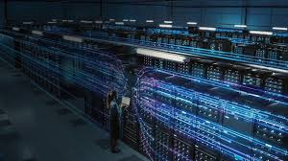

1. Análisis de necesidades de hardware

1.1 Descripción del entorno empresarial
La empresa está organizada en dos plantas con siete departamentos funcionales y una sala de servidores (CPD). Cada departamento tiene necesidades de hardware distintas según las tareas que realiza. La red lógica está segmentada en siete VLANs (módulo 0370), por lo que el hardware debe ser compatible con el direccionamiento y las políticas de seguridad definidas.
El hardware no se puede elegir de forma genérica: un puesto de Administración que solo usa Excel y correo electrónico necesita un equipo muy distinto a un puesto de Desarrollo que compila código y levanta máquinas virtuales. Esta distinción de perfiles es la base del análisis.

1.2 Inventario completo de equipos
La siguiente tabla recoge todos los equipos necesarios, relacionados con su VLAN correspondiente del diseño de red:

Departamento | VLAN | Nº Equipos | Tipo | Función principal
Administración | 10 | 2 | PC ofimático | Gestión documental, contabilidad, correo
Dirección | 20 | 2 | PC ofimático+ | Informes ejecutivos, videoconferencias 4K, firma digital
Desarrollo | 30 | 2 | Workstation | Compilación, Docker, máquinas virtuales, IA/ML
Soporte Técnico | 40 | 2 | PC ofimático | Ticketing, diagnóstico remoto, herramientas de red
Aula de Formación | 50 | 10 | PC aula | Prácticas, máquinas virtuales ligeras, ejercicios Packet Tracer
Recepción | 10 | 1 | PC ofimático básico | Agenda, atención al cliente, acceso web
CPD — Servidor 1 | 60 | 1 | Servidor 1U | DHCP, DNS, servidor web interno (Apache), Active Directory
CPD — Servidor 2 | 60 | 1 | Servidor 1U | Servidor de ficheros (Samba), backups, segundo nodo HA
Dispositivos de red | 99 MGMT | 3+1 | Switches + Router | Cisco: conmutación L2/L3, inter-VLAN routing, ACLs

📌 NOTA: Total de equipos de usuario: 19. Servidores: 2. Dispositivos de red: 1 router + 3 switches. Punto de acceso WiFi: 1. SAI: 1. Esto da un total de aproximadamente 27 dispositivos en la infraestructura.

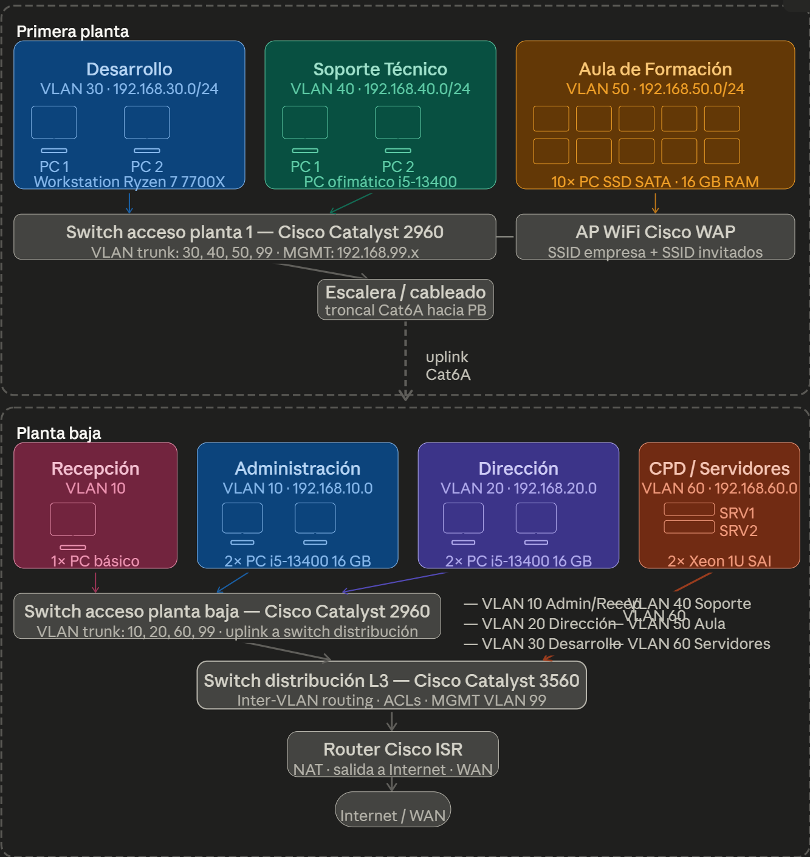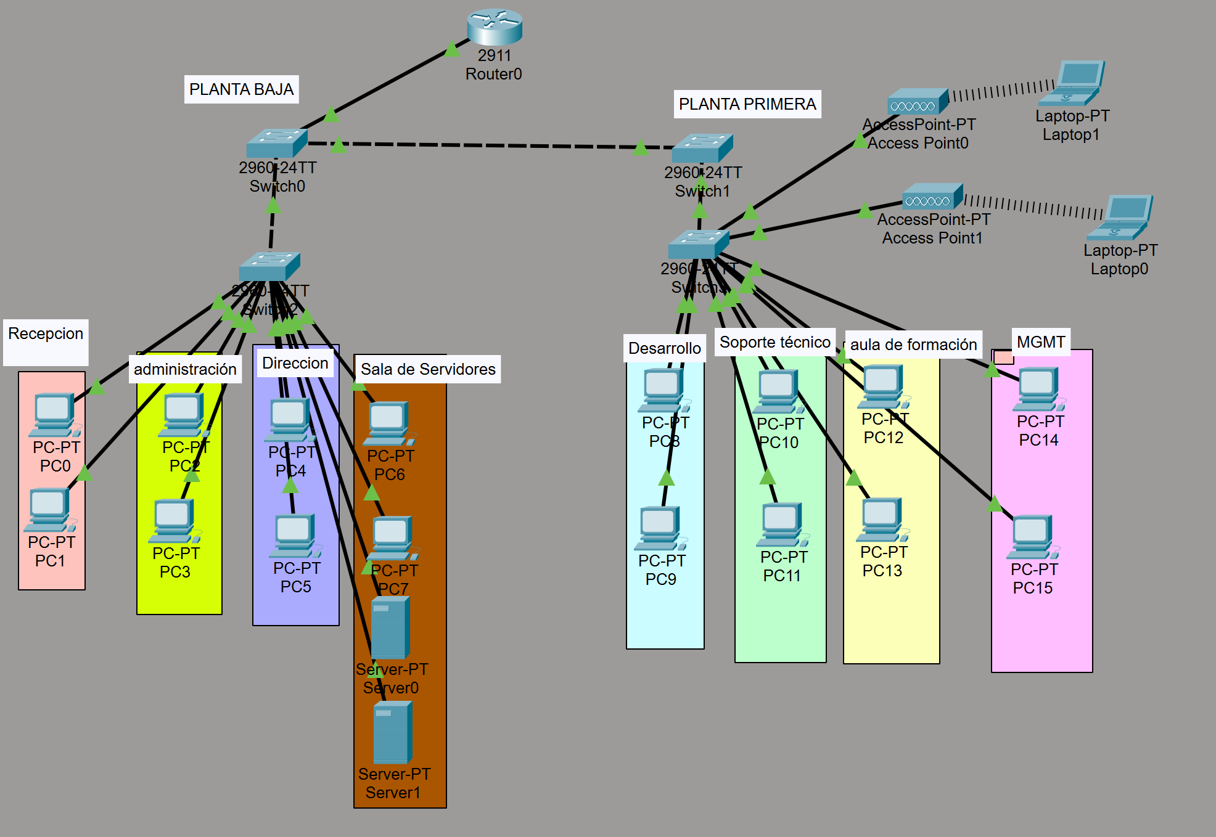

1.3 Justificación del tipo de equipo por perfil de usuario
Perfil A — Ofimática estándar (Administración, Recepción, Soporte, Dirección):
Estos departamentos utilizan principalmente herramientas como Microsoft Office, navegadores web, clientes de correo electrónico (Outlook) y aplicaciones de videoconferencia (Teams/Zoom). Sus necesidades de hardware son moderadas: un procesador de gama media con 16 GB de RAM y un SSD NVMe de 500 GB ofrece una experiencia fluida sin pagar por potencia innecesaria.
- No necesitan GPU dedicada: la gráfica integrada del procesador gestiona perfectamente pantallas Full HD.
- No necesitan más de 16 GB de RAM: Office + Chrome + Teams en paralelo consume aproximadamente 8–10 GB.
- El SSD NVMe es fundamental incluso en ofimática: reduce el tiempo de arranque del sistema de ~45 s (HDD) a ~8 s.

Perfil B — Alto rendimiento (Desarrollo):
Los desarrolladores software son el perfil más exigente. Sus cargas de trabajo incluyen compilación de proyectos (que puede usar todos los núcleos durante minutos), ejecución simultánea de varias máquinas virtuales (VirtualBox/VMware), uso de Docker con múltiples contenedores, entornos de desarrollo integrado pesados (IntelliJ IDEA, VS Code con extensiones) y potencialmente entrenamiento de modelos de IA/ML.
- Necesitan CPU con muchos núcleos e hilos: la compilación paralela escala casi linealmente con los núcleos.
- Mínimo 32 GB de RAM: una VM con 6 GB + SO host con 8 GB + IDE con 2 GB + Docker = ya son 16 GB. Con 32 GB se trabaja cómodamente con 2–3 VMs en paralelo.
- SSD NVMe PCIe 4.0: arrancar una VM desde NVMe tarda 8–12 s; desde HDD, 60–90 s. En un día de trabajo con múltiples reinicios, el ahorro de tiempo es significativo.
- GPU discreta con CUDA: permite usar PyTorch/TensorFlow con aceleración por GPU, reduciendo tiempos de entrenamiento de horas a minutos en modelos medianos.

Perfil C — Servidores de producción (CPD):
Los servidores del CPD deben operar de forma continua (24 horas, 7 días a la semana, 365 días al año). Esto impone requisitos que no existen en los equipos de usuario: memoria ECC para garantizar la integridad de los datos, RAID para tolerar fallos de disco sin interrumpir el servicio, IPMI para gestión remota sin acceso físico, y SAI para proteger contra cortes de corriente.
- Factor de forma 1U rack: ocupa sólo 1,75 pulgadas de altura en el armario de comunicaciones, optimizando el espacio del CPD.
- Fuente de alimentación redundante: si una PSU falla, la otra asume toda la carga sin apagar el servidor.
- Ventiladores hot-swap: se pueden sustituir sin apagar el sistema.

2. Componentes de un equipo informático
A continuación se describe en detalle cada componente, su función dentro del sistema y cómo influye en el rendimiento global del equipo. Se explica también por qué la interacción entre componentes es tan importante como la elección individual de cada uno.

2.1 Procesador (CPU) — El cerebro del sistema
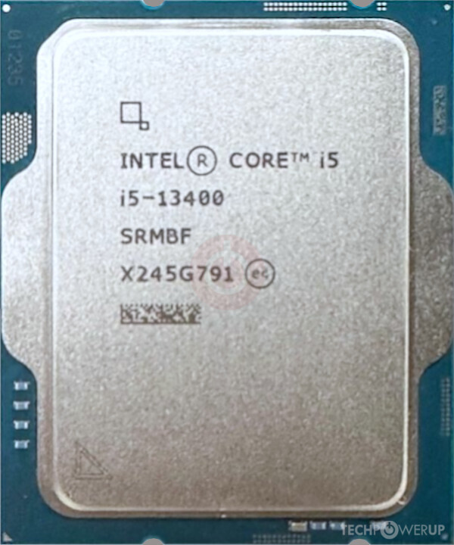
La CPU (Central Processing Unit) es el componente que ejecuta las instrucciones de todos los programas. Cada vez que abres una aplicación, guardas un archivo o cargas una página web, la CPU está procesando millones de instrucciones por segundo.
Parámetros clave que debemos entender:
- Núcleos (cores): cada núcleo puede ejecutar instrucciones de forma independiente. Un procesador de 10 núcleos puede, en teoría, hacer 10 tareas simultáneamente. El i5-13400 tiene 6 núcleos de rendimiento (P-cores) + 4 núcleos de eficiencia (E-cores).
- Hilos (threads): gracias a la tecnología Hyper-Threading de Intel (o SMT de AMD), cada núcleo físico puede manejar 2 hilos simultáneamente. Los P-cores del i5-13400 tienen HT, los E-cores no. Total: 16 hilos.
- Frecuencia de reloj (GHz): indica cuántas operaciones por segundo puede realizar el procesador. El i5-13400 arranca a 2,5 GHz en base y puede llegar a 4,6 GHz en modo Turbo (cuando no hay limitación térmica).
- Caché: memoria ultrarrápida integrada en la propia CPU. El i5-13400 tiene 20 MB de caché L3, que almacena los datos más frecuentemente usados para no tener que acceder a la RAM (mucho más lenta en comparación).
- TDP (Thermal Design Power): el calor que genera el procesador bajo carga sostenida. El i5-13400 tiene 65W, lo que permite usar disipadores de aire económicos.
¿Por qué el i5-13400 para ofimática y no el i3 o el i7? El i3-13100 tiene solo 4 núcleos y se queda corto cuando hay varias aplicaciones abiertas. El i7-13700 tiene 16 núcleos pero cuesta el doble y ese rendimiento extra no se va a usar en ofimática. El i5-13400 es el punto óptimo: 10 núcleos para multitarea cómoda, precio razonable (~180 €) y TDP contenido de 65W.

2.2 Placa base — La columna vertebral
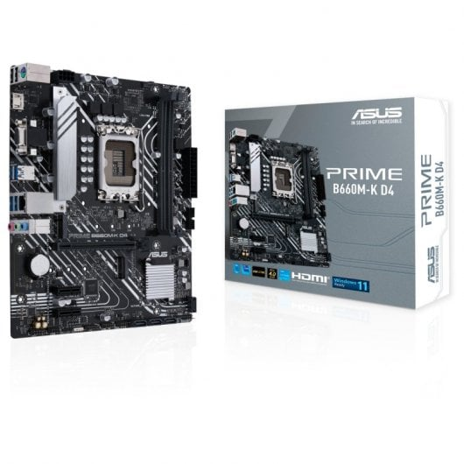
La placa base es el componente que une todo lo demás. Sin ella, la CPU, la RAM y el SSD no pueden comunicarse entre sí. Es básicamente una red de carreteras de datos que conecta todos los componentes del ordenador.
Elementos principales de una placa base moderna:
- Socket de CPU: el tipo de zócalo determina qué procesadores son compatibles. El socket LGA1700 es compatible con los Intel de 12.ª y 13.ª generación. Si cambias de socket, tienes que cambiar la placa base.
- Chipset: el chip controlador de la placa base. El chipset B660 de Intel permite usar procesadores i3 a i9 de LGA1700 pero no overclocking. El Z690/Z790 sí permite OC pero es más caro. Para ofimática, el B660 es perfectamente adecuado.
- Slots DIMM (RAM): la ASUS B660M-K D4 tiene 2 slots DDR4. Al instalar dos módulos idénticos en slots alternos se activa el dual channel, que duplica el ancho de banda de memoria.
- Slot M.2: ranura dedicada para SSD NVMe de alta velocidad. Esta placa tiene un slot M.2 PCIe 3.0 ×4, suficiente para el Samsung 980.
- Conectores SATA: para conectar HDDs y SSDs SATA adicionales. Esta placa tiene 4 conectores SATA.
- PCIe ×16: ranura para tarjeta gráfica discreta o cualquier tarjeta de expansión de alta velocidad.
Relación CPU-placa base: la CPU y la placa base deben compartir el mismo socket. No puedes poner un Ryzen en una placa Intel ni viceversa. Además, el chipset define los límites: con B660 no hay overclocking, con Z790 sí. Para entornos corporativos, el overclocking no es deseable (genera más calor e inestabilidad), así que el chipset B es la elección correcta.

2.3 Memoria RAM — El espacio de trabajo

La RAM (Random Access Memory) es la memoria de trabajo del sistema. Cuando abres una aplicación, el SO la carga desde el SSD (almacenamiento permanente) a la RAM para que la CPU pueda acceder a ella a alta velocidad. La RAM es entre 10 y 100 veces más rápida que un SSD NVMe en accesos aleatorios de baja latencia.
Conceptos fundamentales de la RAM:
- Capacidad (GB): determina cuántos programas y datos pueden estar cargados simultáneamente. Con 8 GB, Windows 11 moderno ya consume 4-5 GB solo con el sistema. 16 GB es el mínimo cómodo en 2025.
- Velocidad (MHz): la DDR4-3200 significa que opera a 3200 MT/s (megatransferencias por segundo). En ofimática, la diferencia entre 3200 y 2666 MHz es imperceptible. En desarrollo y virtualización, sí importa.
- Dual channel: al instalar dos módulos idénticos en los slots del mismo color, la CPU puede leer/escribir en ambos módulos simultáneamente, duplicando efectivamente el ancho de banda de memoria. Siempre instalar en pares.
- Latencia CAS (CL): el número de ciclos de reloj que tarda la RAM en responder. CL16 a 3200 MHz equivale a ~5 ns. Menor latencia = mejor, pero el impacto en uso real es pequeño.
- ECC (Error Correcting Code): tecnología que detecta y corrige automáticamente errores de un bit en la memoria. Solo disponible con CPUs y placas específicas (Xeon, Ryzen Pro, AMD Epyc). Obligatorio en servidores de producción.
¿Por qué 32 GB en la workstation de desarrollo y no 16 GB? Una máquina virtual con Ubuntu Server necesita al menos 2 GB de RAM asignados. Si el desarrollador quiere 3 VMs activas a la vez (escenario habitual en prácticas de ASIR), ya son 6 GB solo para las VMs. El SO Windows del host con IntelliJ IDEA abierto consume otros 8-10 GB. Con Docker corriendo contenedores, añade 2-3 GB más. Total: ~18-20 GB en uso real. Con 16 GB habría swapping constante a disco, bloqueando el sistema. Con 32 GB hay margen amplio.

2.4 Almacenamiento — Disco de estado sólido (SSD)
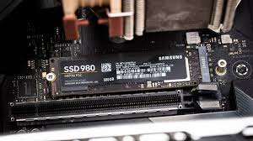 VS 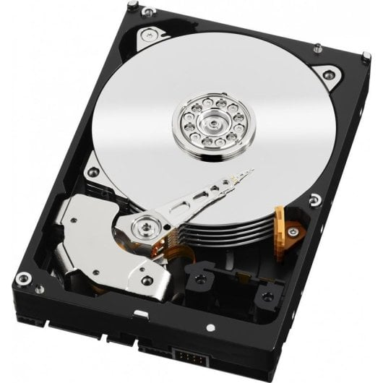
SSD HDD

El almacenamiento persiste los datos cuando el equipo se apaga. Existen dos tecnologías principales: SSD (Solid State Drive) basado en chips de memoria NAND Flash, y HDD (Hard Disk Drive) con platos magnéticos giratorios y cabezal lector. Sus diferencias son profundas y afectan directamente a la experiencia de uso.
SSD NVMe (Samsung 980) — para el sistema operativo y aplicaciones:
- Velocidad de lectura secuencial: 3.500 MB/s. Arrancar Windows 11 desde este SSD tarda aproximadamente 8 segundos desde apagado completo.
- IOPS aleatorio: ~500.000. El acceso aleatorio es lo que importa para el SO: miles de archivos pequeños leídos en orden impredecible. El HDD tiene ~100 IOPS; el abismo de rendimiento es de ×5.000.
- Interfaz M.2 NVMe PCIe: se conecta directamente a la CPU a través del bus PCIe, eliminando el cuello de botella del controlador SATA.
- Sin partes móviles: no se rompe por golpes, no hace ruido, consume menos energía (~5W vs ~8W del HDD).
HDD (Seagate BarraCuda 1 TB) — para almacenamiento masivo de documentos:
- Coste por GB: aproximadamente 0,02 €/GB frente a 0,10 €/GB del SSD NVMe. Para guardar documentos, imágenes y archivos que no se acceden constantemente, el HDD sigue siendo la opción económica.
- Velocidad: ~150-180 MB/s en lectura secuencial. Perfectamente adecuado para descargar un PDF, copiar documentos o acceder al correo local.
- Ruido y vibración: el plato gira a 7.200 rpm generando ruido audible y vibraciones. En entornos de oficina silenciosos esto puede ser perceptible.
La combinación SSD NVMe para el SO + HDD para datos es la estrategia más inteligente en equipos de ofimática: obtienes la velocidad del SSD donde más impacta (arranque del sistema, apertura de aplicaciones) y la economía del HDD donde más importa la capacidad (almacenamiento de documentos). Instalar todo en HDD haría el sistema notablemente lento. Instalar todo en SSD sería más caro sin beneficio real para los documentos.

2.5 Fuente de alimentación (PSU) — La central eléctrica
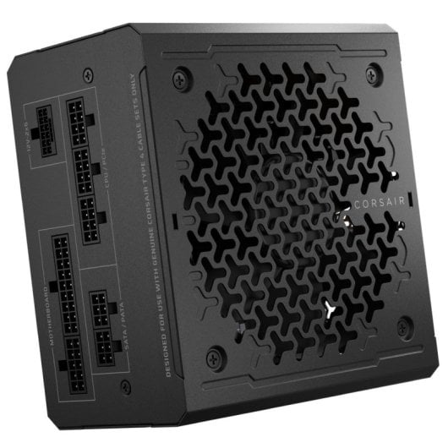
La fuente de alimentación convierte la corriente alterna de la red eléctrica (230V AC en España) en las corrientes continuas que necesitan los componentes del ordenador: +12V para la CPU y GPU, +5V para la lógica de la placa base, +3.3V para la memoria y algunos dispositivos.
Aspectos críticos al elegir una PSU:
- Potencia (Vatios): debe superar el consumo máximo del sistema con margen. El PC ofimático consume aproximadamente 70W en reposo y hasta 130W bajo carga máxima. Una PSU de 550W tiene margen de ×4, lo que garantiza eficiencia en el punto de trabajo (~25% de carga) y protección ante picos.
- Certificación 80 PLUS: garantiza la eficiencia de conversión. 80 PLUS Bronze significa ≥85% de eficiencia al 50% de carga. Esto implica que de 100W que consume de la red, al menos 85W llegan a los componentes (y 15W se disipan como calor). Una PSU sin certificación puede ser del 70% u menos.
- Protecciones: OVP (sobretensión), UVP (subtensión), OCP (sobrecorriente), SCP (cortocircuito). Estas protecciones apagan la PSU antes de que dañe los componentes en caso de fallo.
- Modularidad: una PSU modular permite conectar solo los cables necesarios, mejorando el airflow dentro de la caja al reducir cables sin uso.
¿Por qué no comprar la PSU más barata del mercado? Las PSUs de baja calidad y sin certificar pueden entregar tensiones inestables que dañan otros componentes (especialmente la placa base y la CPU) con el tiempo. En un entorno corporativo, el coste de reparar o sustituir un equipo dañado supera con creces el ahorro de comprar una PSU barata.

2.6 Tarjeta de red (NIC) — La conexión con la red
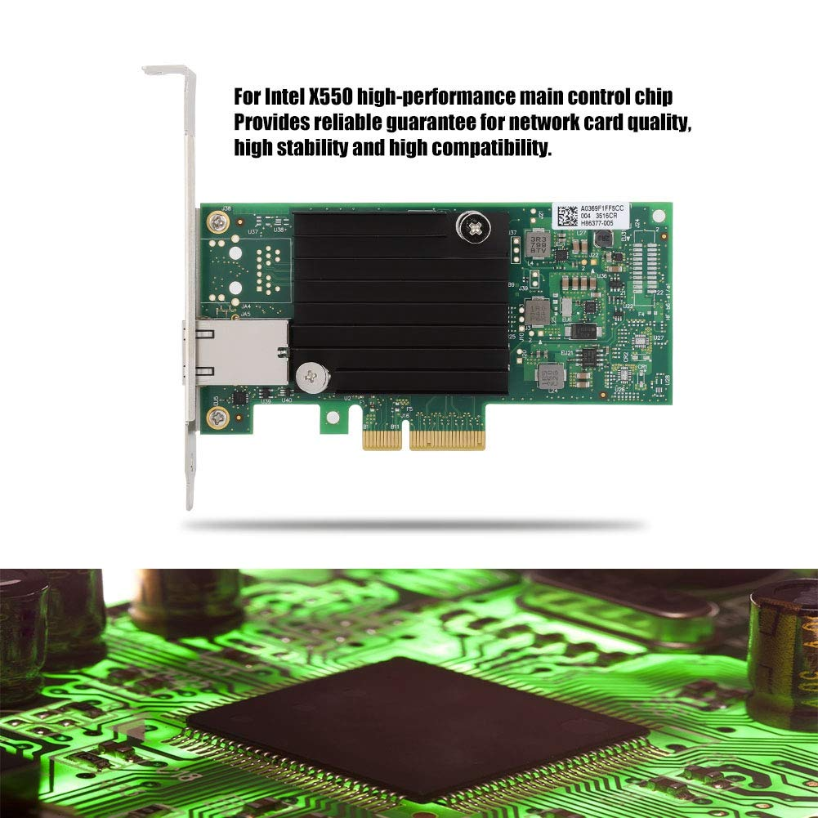
La tarjeta de red permite al equipo comunicarse con el resto de la infraestructura. En los PCs de usuario, la NIC integrada en la placa base (Intel I219-V 1 GbE) es suficiente para todo el tráfico ofimático y de videoconferencia. En los servidores, el diseño es más complejo.
Arquitectura de red en los servidores:
- NIC de producción (Placa base, 1 GbE): conectada a la VLAN 60 (SRV) para el tráfico normal de servicios (DHCP, DNS, Samba).
- NIC de gestión IPMI (Placa base, 1 GbE dedicado): conectada a la VLAN 99 (MGMT). Completamente independiente del SO, permite acceder al servidor incluso si Linux ha dejado de responder o está apagado.
- NIC adicional Intel X550-T1 (10 GbE, PCIe): reservada para el uplink de 10 Gbps al switch de distribución en la fase de escalado. Ya se instala ahora para no tener que abrir el servidor después.

2.7 Refrigeración — Control de temperatura
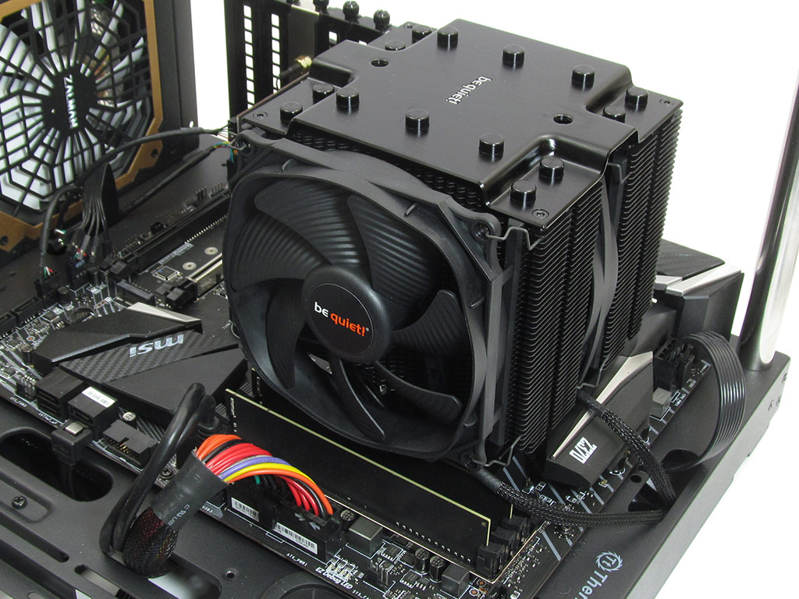

Todos los semiconductores generan calor al procesar instrucciones. Si la temperatura supera los límites del fabricante, el procesador activa el throttling térmico (reduce su velocidad automáticamente para bajar la temperatura) o, en casos extremos, el equipo se apaga para protegerse. Un sistema de refrigeración adecuado garantiza que el hardware opere siempre a su máximo rendimiento.
Sistema de refrigeración por perfil:
- PC ofimático — Stock cooler Intel Laminar RH1: el i5-13400 incluye disipador de serie. Suficiente para las cargas moderadas de ofimática. TDP máximo disipado: 65W.
- Workstation desarrollo — be quiet! Dark Rock 4: el Ryzen 7 7700X tiene un TDP de 105W y en compilaciones sostenidas puede acercarse a ese límite. El Dark Rock 4 puede disipar hasta 250W con total silencio gracias a su ventilador de 135mm de baja RPM.
- Servidor CPD — Ventiladores de caja 1U: el chasis Supermicro incluye ventiladores controlados por PWM que ajustan la velocidad según la temperatura de la CPU y los discos. El ruido es elevado (~55 dB) pero es un servidor en el CPD, no en la oficina.
- CPD — Climatización ambiental: el CPD debe mantenerse entre 18°C y 27°C (estándar ASHRAE A1). Un sistema de aire acondicionado dedicado es obligatorio. La distribución de equipos debe seguir el patrón de pasillo frío/caliente para maximizar la eficiencia.

3. Configuraciones de hardware propuestas
Se presentan tres configuraciones completas con modelos exactos, precios orientativos y justificación detallada de cada elección. Los precios son de mercado español (PCComponentes / Amazon.es) a abril de 2025, sin IVA.

3.1 Estación de trabajo estándar — Perfil ofimático
Aplicable a: Administración (2 unidades), Dirección (2 unidades), Soporte Técnico (2 unidades), Recepción (1 unidad). Total: 7 unidades de esta configuración.
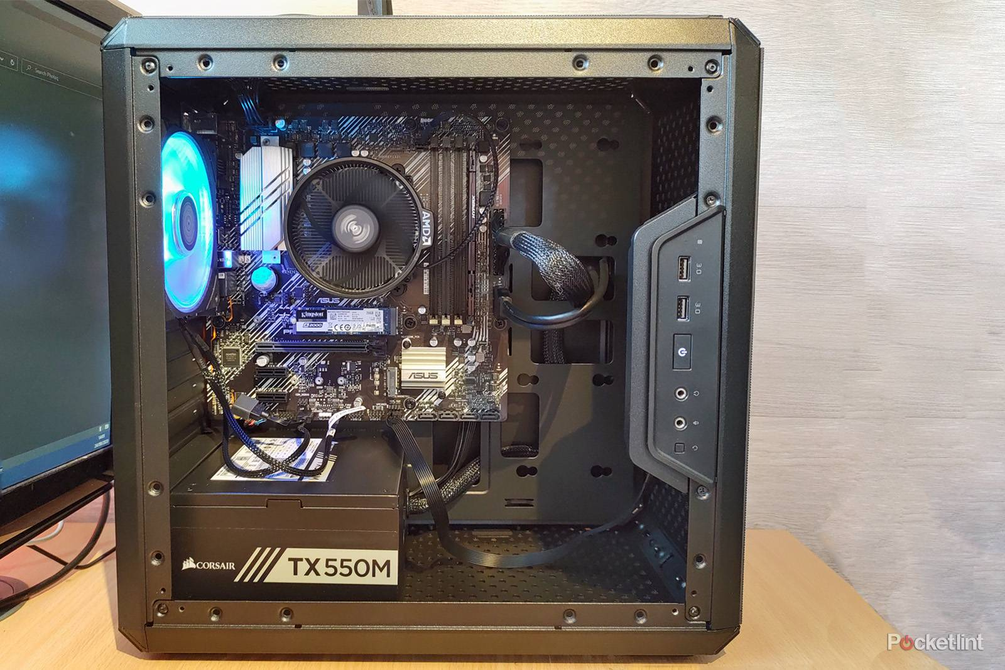

Componente | Modelo exacto | Especificación | Por qué este y no otro
CPU | Intel Core i5-13400 | 10 núcleos (6P+4E), hasta 4,6 GHz, TDP 65W | Suficiente para ofimática, consume poco, precio ~180 €. El i5-13400F no tiene gráfica integrada, así que elegimos el i5-13400.
Placa base | ASUS PRIME B660M-K D4 (mATX) | Socket LGA1700, DDR4, 1× M.2 NVMe, USB 3.2 | Formato micro-ATX ahorra espacio. Compatible con el i5-13400. Chipset B660: no permite OC (innecesario en oficina). ~85 €.
RAM | Kingston Fury Beast 16 GB DDR4-3200 (2×8 GB) | Dual channel, CL16, 1.35V | 16 GB en dual channel es el mínimo cómodo en 2025 para Windows 11 + Office + Teams. Más barato que DDR5 y suficiente.
SSD sistema | Samsung 980 NVMe M.2 500 GB | Lectura 3.500 MB/s, escritura 3.000 MB/s, PCIe 3.0 | Arranque del sistema en <10 s. El 980 (sin Pro) es suficiente para ofimática a mitad de precio del 980 Pro. ~50 €.
HDD datos | Seagate BarraCuda 1 TB SATA 7200 rpm | 128 MB caché, SATA III 6 Gb/s | Documentos, descargas, backups locales. El HDD reduce el coste total; los documentos ofimáticos no necesitan NVMe. ~40 €.
PSU | Corsair CV550 80+ Bronze 550W | Modular parcial, protecciones OVP/UVP/OCP | El sistema consume ~120W bajo carga. 550W da margen ×4 para picos y futuras ampliaciones. Certificación Bronze = ≥85% eficiencia. ~55 €.
Caja | Fractal Design Focus 2 mATX | 2× ventiladores 120mm incluidos, panel frontal mallado | Buena refrigeración pasiva, silenciosa, fácil mantenimiento. Válida para mATX. ~65 €.
Monitor | LG 24MP400-B 24" IPS FHD | 1920×1080, IPS, 75 Hz, HDMI+VGA, panel sin parpadeo | IPS reduce fatiga visual en jornadas largas. No necesitamos 4K ni 144 Hz para ofimática. ~120 €.
Periféricos | Logitech MK270 (teclado+ratón inalámbrico) | Receptor USB unificado, pila incluida, teclas silenciosas | Combo fiable, económico (~25 €), sin cables adicionales en el escritorio.
Coste total estimado: | ~620 € | (sin IVA) | Precio de mercado abril 2025

Análisis de la configuración:
Esta configuración está diseñada para ofrecer el máximo rendimiento en tareas ofimáticas dentro de un presupuesto ajustado. Cada decisión está justificada:
- La elección del i5-13400 sobre el i7-13700 supone un ahorro de ~180 € por equipo sin ninguna diferencia práctica en ofimática. En 7 equipos, el ahorro total es de ~1.260 €.
- Los 16 GB en dual channel garantizan fluidez con Teams, Chrome (10+ pestañas), Word y Excel abiertos simultáneamente, que es el escenario real de un puesto administrativo.
- El monitor LG IPS de 24" es la elección correcta para reducir la fatiga visual en jornadas de 8 horas frente a pantalla. Los monitores TN son más baratos pero con ángulos de visión pobres y reproducción de color inferior.

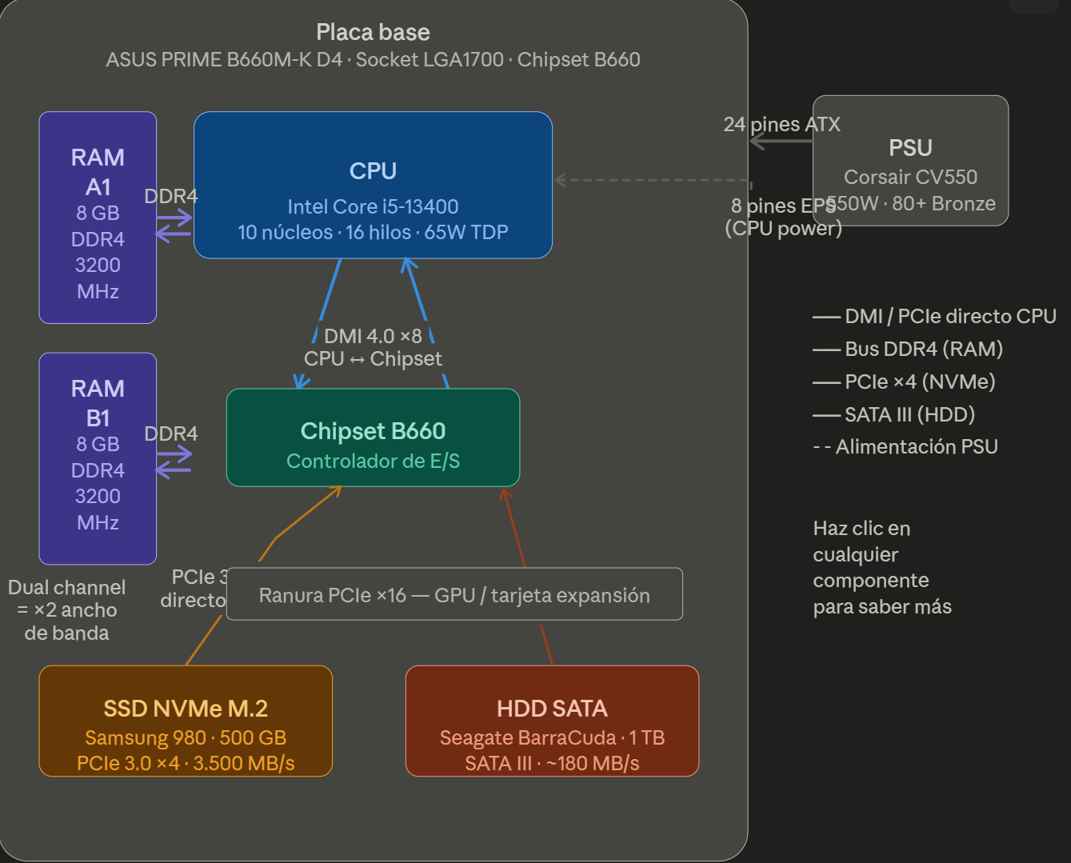

3.2 Estación de trabajo alto rendimiento — Perfil desarrollador
Aplicable a: Desarrollo (2 unidades). Esta configuración supone la mayor inversión por puesto pero se justifica por la diferencia de productividad que genera.

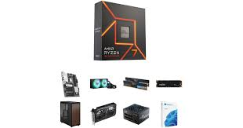
Componente | Modelo exacto | Especificación | Por qué este y no otro
CPU | AMD Ryzen 7 7700X | 8 núcleos / 16 hilos, hasta 5,4 GHz, TDP 105W, Zen 4 | Mejor rendimiento multihilo que el i7-13700 en compilación y virtualización. Los 16 hilos permiten correr VMs en paralelo sin notar el sistema host. ~280 €.
Placa base | MSI MAG B650 TOMAHAWK WIFI (ATX) | Socket AM5, DDR5, 2× M.2 PCIe 4.0, WiFi 6E, 2.5 GbE | AM5 es el socket del futuro de AMD (soporte hasta 2027+). 2.5 GbE nativo aprovecha el backbone si se migra a 2,5G. WIFI 6E útil para movilidad. ~200 €.
RAM | G.Skill Trident Z5 32 GB DDR5-6000 (2×16 GB) | CL30, dual channel, XMP 3.0 | 32 GB permite: SO host + 3 VMs de 6 GB + IDE + Docker simultáneamente. DDR5-6000 es el punto óptimo precio/rendimiento en AM5. ~110 €.
SSD principal | WD Black SN850X 1 TB NVMe M.2 | Lectura 7.300 MB/s, escritura 6.600 MB/s, PCIe 4.0 | El SN850X es el SSD de referencia para workstations. Las velocidades PCIe 4.0 reducen el tiempo de arranque de VMs de 40 s a <10 s. ~100 €.
GPU | NVIDIA GeForce RTX 3060 12 GB GDDR6 | 3.584 CUDA cores, NVENC, soporte CUDA 11+ | 12 GB VRAM permite entrenar modelos de IA/ML medianos localmente (PyTorch, TensorFlow). NVENC acelera encoding de video en CI/CD. Relación VRAM/precio insuperable en su gama. ~280 €.
PSU | Seasonic Focus GX-750 80+ Gold (750W) | Totalmente modular, 10 años garantía, cero RPM modo silencioso | CPU 105W + GPU ~170W + resto = ~380W. 750W da margen ×2. Certificación Gold = ≥90% eficiencia. Seasonic es la marca más fiable del sector. ~110 €.
Refrigeración CPU | be quiet! Dark Rock 4 (aire) | 250W TDP, 2× heatpipes de cobre, ventilador 135mm silencioso | El 7700X puede bajar hasta 65°C en cargas sostenidas con este disipador. Evitamos AIO (líquida) por menor mantenimiento. ~60 €.
Caja | be quiet! Pure Base 500DX (ATX) | 3× ventiladores RGB incluidos, panel vidrio templado, flujo de aire optimizado | Excelente flujo de aire para CPU+GPU de alto rendimiento. Panel de vidrio para visualizar componentes (útil en entorno de aprendizaje). ~100 €.
Monitor | LG 27UK850-W 27" 4K IPS | 3840×2160, USB-C, HDR400, 60 Hz | Los desarrolladores ganan mucho con más píxeles en pantalla (más código visible, doble panel virtual). USB-C permite carga de portátil secundario. ~320 €.
Coste total estimado: | ~1.560 € | (sin IVA) | Precio de mercado abril 2025

Análisis de la configuración:
- El Ryzen 7 7700X vs Intel i7-13700K: en 2024, el Ryzen 7 7700X supera al i7-13700K en benchmarks de compilación multihilo (Cinebench R23 nT: ~23.000 vs ~24.000 puntos, prácticamente empate) pero consume menos energía (105W vs 125W) y tiene acceso a la plataforma AM5, que tendrá soporte de nuevas CPUs hasta 2027+. La futura compatibilidad de socket justifica elegir AMD en esta configuración.
- DDR5-6000 vs DDR5-5200: el Ryzen 7000 tiene un controlador de memoria interno con 'Fabric Clock' que opera de forma óptima en DDR5-6000. Usar DDR5-5200 dejaría rendimiento sobre la mesa. El sobrecoste es de ~20 € y el beneficio en rendimiento de compilación es de un 5-8%.
- WD Black SN850X vs Samsung 990 Pro: ambos son SSD PCIe 4.0 de referencia. El SN850X tiene ligeramente mejores latencias en acceso aleatorio (~50 µs vs ~55 µs), lo que marca diferencia al arrancar VMs. El precio es similar (~100 €).
- RTX 3060 12 GB vs RTX 4060 8 GB: a pesar de ser de generación anterior, la RTX 3060 tiene 12 GB de VRAM frente a los 8 GB de la RTX 4060. Para entrenar modelos de IA/ML, la VRAM es el factor limitante, no la velocidad de shader. La RTX 3060 es superior para desarrollo ML al mismo precio (~280 €).

3.3 Servidor de producción — CPD
Se instalan dos servidores idénticos en el CPD. El Servidor 1 ejecuta los servicios de red activos (DHCP, DNS, Apache, Active Directory). El Servidor 2 gestiona el almacenamiento compartido (Samba/NFS) y sirve como segundo nodo para alta disponibilidad futura (Proxmox HA cluster).

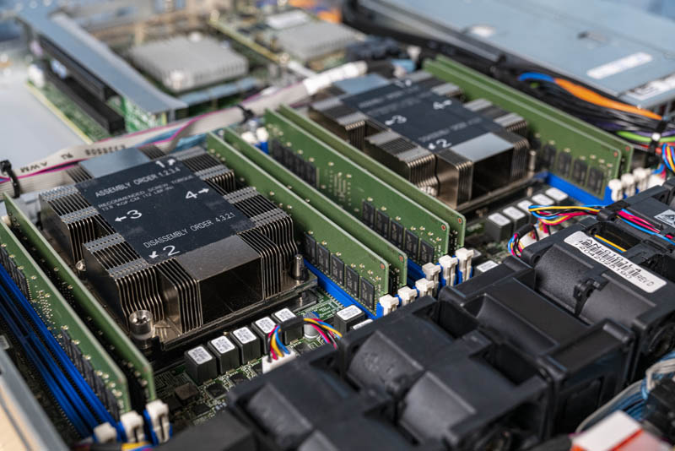
Componente | Modelo exacto | Especificación | Por qué este y no otro
CPU | Intel Xeon E-2336 (Rocket Lake-E) | 6 núcleos / 12 hilos, 3,6–4,8 GHz, TDP 65W, soporte ECC | Es la CPU de servidor entry-level más vendida en 2024. Soporte ECC nativo (obligatorio en servidor). 6 núcleos son suficientes para servicios de red sin hipervisor. ~280 €.
Placa base | Supermicro X12STH-F (mATX 1U) | Socket LGA1200, IPMI 2.0 integrado, 2× GbE Intel, puerto de gestión dedicado | IPMI permite acceder al servidor por red aunque el SO esté colgado o apagado (KVM over IP). Supermicro es el estándar de facto en servidores rack pequeños. ~350 €.
RAM | Samsung 32 GB ECC DDR4-3200 (2×16 GB) — servidor | ECC UDIMM, registrada, certificada para Xeon E-2300 | ECC detecta y corrige errores de 1 bit automáticamente. Un bit flip en memoria de servidor puede corromper una base de datos entera. Coste adicional justificado 100%. ~140 €.
SSD sistema (RAID 1) | 2× Kingston DC600M 240 GB SATA SSD | SSD para centros de datos, DWPD 0.5, MTBF 2M horas | RAID 1 software (mdadm en Linux): si falla un SSD, el sistema sigue funcionando sin interrupción. Los DC600M son SSD de grado empresarial diseñados para escrituras continuas. ~70 € cada uno.
HDD datos (RAID 5) | 4× Seagate IronWolf 4 TB SATA NAS | 5.400 rpm, 64 MB caché, diseñado para NAS 24/7, AgileArray | IronWolf está diseñado para operar 24/7 (vs BarraCuda doméstico). RAID 5 con 4 discos = 12 TB útiles, tolerancia a 1 fallo. AgileArray reduce vibraciones en entornos multidisco. ~90 € cada uno.
NIC adicional | Intel X550-T1 10GbE PCIe | 10GBASE-T, PCIe 3.0 ×4, RJ45, compatible con iSCSI | Para el uplink de 10 GbE al switch de distribución cuando se migre el backbone. La placa ya tiene 2× 1GbE para gestión y producción normal. ~180 €.
Factor de forma | Supermicro SYS-5019C-M4L (chasis 1U) | 4× bahías SATA hot-swap, 2× PSU redundantes, ventiladores de bajo ruido | Hot-swap permite cambiar discos sin apagar el servidor. PSU redundante: si una fuente falla, la otra toma el relevo sin interrupción. ~400 € (chasis).
SAI | APC Smart-UPS 1500VA LCD (SMT1500I) | 1500 VA / 1000W, USB+RS232, gestión PowerChute, AVR | PowerChute permite apagado automático ordenado del servidor ante corte de luz. AVR corrige subidas/bajadas de tensión sin conmutar a batería. ~400 €.
Coste total estimado: | ~2.700 € | por servidor (sin IVA) | Precio de mercado abril 2025

Análisis de la configuración del servidor:
- Intel Xeon E-2336 vs AMD Ryzen 5 5600X (mismo precio): el Ryzen 5 5600X es más rápido en rendimiento bruto, pero NO soporta ECC. En un servidor de producción, la memoria ECC es innegociable. Un solo bit flip en la RAM del servidor puede corromper una base de datos completa o un sistema de archivos. El sobrecoste de ECC (~40 € en RAM) es mínimo comparado con el riesgo.
- IPMI / BMC — por qué es indispensable: imagina que el servidor se queda colgado a las 3 de la mañana. Sin IPMI, tendrías que ir físicamente al CPD. Con IPMI, te conectas desde casa por red a la interfaz web del BMC, ves la pantalla del servidor (KVM over IP), reinicias el equipo de forma controlada o incluso reinstalar el SO remoto. Es la herramienta de gestión más importante en administración de servidores.
- RAID 5 con IronWolf vs BarraCuda en NAS: el Seagate IronWolf está diseñado para operar 24/7 en entornos multidisco (NAS). Incluye tecnología AgileArray que compensa las vibraciones que generan otros discos en el mismo chasis. Un BarraCuda doméstico puede fallar prematuramente en este entorno porque no está diseñado para vibración continua ni operación no-stop.
- SAI APC Smart-UPS vs SAI doméstico: el APC Smart-UPS es el estándar del sector. La diferencia clave respecto a un SAI básico es la capacidad de apagado automático programado via software (PowerChute): cuando detecta que la batería queda al 20%, envía la señal al servidor para que haga un shutdown limpio. Un SAI doméstico simplemente corta la alimentación cuando se agota, lo mismo que un corte de luz.

4. Sistema de almacenamiento

4.1 Arquitectura de almacenamiento en tres niveles
El almacenamiento de la empresa se organiza en tres niveles con objetivos distintos:
- Nivel 1 — Almacenamiento de sistema operativo y aplicaciones (SSD NVMe): instalado en cada equipo. Máxima velocidad, prioridad total. El SO arranca desde aquí.
- Nivel 2 — Almacenamiento local de datos de usuario (HDD o SSD SATA): en los PCs de usuario para documentos locales. En los puestos del aula, solo el SO en SSD (los datos del alumno se guardan en el servidor).
- Nivel 3 — Almacenamiento centralizado en CPD (RAID 5 en servidor): carpetas compartidas accesibles desde toda la red según permisos de VLAN. Backups automáticos nocturnos.

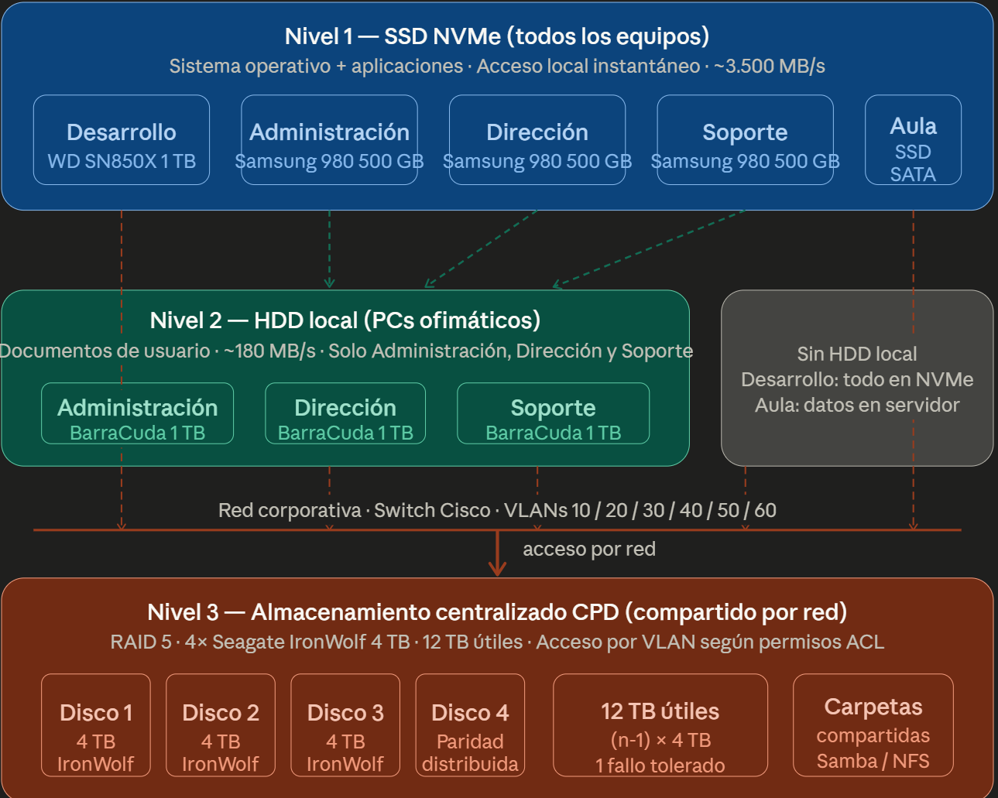

4.2 Comparativa completa de tecnologías de almacenamiento

Criterio | SSD NVMe PCIe 4.0 | SSD NVMe PCIe 3.0 | SSD SATA | HDD 7200 rpm
Ejemplo de modelo | WD Black SN850X | Samsung 980 | Samsung 870 EVO | Seagate BarraCuda
Lectura secuencial | 7.300 MB/s | 3.500 MB/s | 560 MB/s | ~180 MB/s
Escritura secuencial | 6.600 MB/s | 3.000 MB/s | 530 MB/s | ~150 MB/s
IOPS aleatorio lectura | ~1.000.000 | ~500.000 | ~98.000 | ~100 (mecánico)
Capacidad típica | 1–4 TB | 500 GB–2 TB | 250 GB–4 TB | 500 GB–20 TB
Precio por GB | ~0,10 €/GB | ~0,08 €/GB | ~0,07 €/GB | ~0,02 €/GB
Consumo | ~6W | ~5W | ~3W | ~8W activo
Ruido | Ninguno | Ninguno | Ninguno | Sí (mecánico)
Uso en este proyecto | Workstation desarrollo | PCs ofimáticos, SO servidor | Puestos aula formación | Servidor datos, backups

4.3 Sistemas RAID — Redundancia y tolerancia a fallos
RAID (Redundant Array of Independent Disks) es una tecnología que combina varios discos físicos para obtener mayor rendimiento, mayor capacidad o mayor tolerancia a fallos (o combinaciones de los tres). En el CPD de esta empresa se implementan dos niveles:

Nivel RAID | Mín. discos | Capacidad útil | Tolerancia fallos | Uso en este proyecto
RAID 0 | 2 | n × disco | 0 discos (ninguna) | No usado — sin redundancia
RAID 1 | 2 | 1 × disco | 1 disco | SSD sistema del servidor (2× 240 GB → 240 GB útiles)
RAID 5 | 3 | (n-1) × disco | 1 disco | HDD datos del servidor (4× 4 TB → 12 TB útiles)
RAID 6 | 4 | (n-2) × disco | 2 discos | Recomendado en fase de escalado (4+ discos de datos)
RAID 10 | 4 | n/2 × disco | 1 por mirror | Futuro NAS dedicado si se requiere alta disponibilidad

Cálculo del RAID 5 del servidor (4× 4 TB IronWolf):
- Capacidad bruta: 4 × 4 TB = 16 TB
- Capacidad útil (RAID 5): (n-1) × tamaño = 3 × 4 TB = 12 TB
- Espacio de paridad: 4 TB (distribuidos entre los 4 discos)
- Tolerancia: se puede perder UN disco sin pérdida de datos. El sistema sigue funcionando en modo degradado hasta sustituir el disco averiado.
- Tiempo de reconstrucción tras fallo: aproximadamente 12-24 horas para 4 TB de paridad. Durante este tiempo el sistema es vulnerable a un segundo fallo.
📌 NOTA: Tras un fallo en RAID 5, sustituir el disco averiado es URGENTE. Si falla un segundo disco durante la reconstrucción, se pierden todos los datos. En producción real se recomienda tener un disco de repuesto (hot spare) ya instalado.

4.4 Política de backup 3-2-1
Ningún sistema RAID es un sustituto del backup. RAID protege contra fallos de hardware, pero no contra borrado accidental, ransomware o errores humanos. La política 3-2-1 es el estándar del sector:
- 3 copias de los datos: la copia de producción (RAID 5 del servidor) + 2 copias de backup.
- 2 medios diferentes: por ejemplo, un disco externo USB en el CPD + copia en servicio cloud (Backblaze B2, 0,006 €/GB/mes).
- 1 copia fuera del sitio: la copia cloud garantiza que un incendio, robo o inundación en el edificio no destruya todos los datos.
- Frecuencia: backup completo semanal (domingos a las 2:00) + backup incremental diario (lunes a viernes a las 23:00).

5. Mejora y evolución del sistema

5.1 Comparativa: por qué esta configuración y no alternativas más baratas
¿Por qué no usar portátiles en lugar de sobremesa?
Los portátiles tienen ventajas de movilidad, pero en un entorno de oficina fija presentan desventajas significativas para este caso:
- Menor rendimiento por precio: a igualdad de precio, un sobremesa siempre supera a un portátil en rendimiento (CPUs no limitadas térmicamente, RAM y almacenamiento estándar y actualizable).
- Mayor dificultad de mantenimiento: reparar un portátil en un entorno corporativo es más complejo y costoso. Un sobremesa permite sustituir cualquier componente de forma independiente.
- Vida útil más corta: el calor acumulado en el chasis compacto del portátil degrada los componentes más rápidamente.
- Conclusión: en puestos de trabajo fijos, el sobremesa es siempre la mejor opción técnica y económica.

¿Por qué no virtualizar todos los puestos (VDI) desde el inicio?
La virtualización de escritorios (VDI — Virtual Desktop Infrastructure) sería la solución más escalable, pero requiere una inversión inicial mayor en servidores potentes y una infraestructura de red de 10 GbE completa. Con el presupuesto inicial de una empresa mediana, es más prudente empezar con hardware local y migrar a VDI de forma incremental, comenzando por el Aula de Formación (donde el beneficio es mayor y el riesgo menor).

5.2 Plan de evolución por fases

Fase | Infraestructura hardware | Cambios respecto a fase anterior
Año 1 (actual) | 2× servidor 1U, 3× switch gestionable, 21× PC, 1× AP WiFi, 1× SAI | Configuración base del proyecto
Año 2–3 | +5 puestos desarrollo, +1 servidor, backbone 10 GbE | Ampliar RAM servidor a 64 GB, añadir NIC 10GbE, cambiar uplinks a fibra SFP+
Año 4–5 | NAS dedicado Synology RS1221+, virtualización completa Proxmox | Separar almacenamiento de cómputo, migrar servicios a VMs/LXC, RAID 6 en NAS
Año 6+ | Blade server, SAN fibra óptica 16 Gbps, thin clients en aula | Consolidación máxima, gestión centralizada VDI, tier de almacenamiento flash

5.3 Mejoras específicas a implementar en cada fase
Fase 2 — Año 2 a 3: ampliación y mejora de backbone
- Ampliar RAM de servidores a 64 GB (añadir 2× 16 GB ECC): cuando se implante Proxmox VE para virtualización, 32 GB se queda corto rápidamente. Con 64 GB se pueden alojar 8-10 VMs de tamaño medio simultáneamente.
- Activar NIC Intel X550-T1 (ya instalada): sustituir el cable de cobre del uplink servidor-switch por fibra óptica 10 GbE (módulos SFP+ DAC o LC). Esto multiplica por 10 el ancho de banda del servidor de ficheros.
- Añadir un tercer servidor para Proxmox HA: con 3 nodos se puede implementar un clúster de alta disponibilidad en el que si un servidor falla, las VMs migran automáticamente a otro nodo sin interrupción del servicio (tiempo de failover: ~30 segundos).
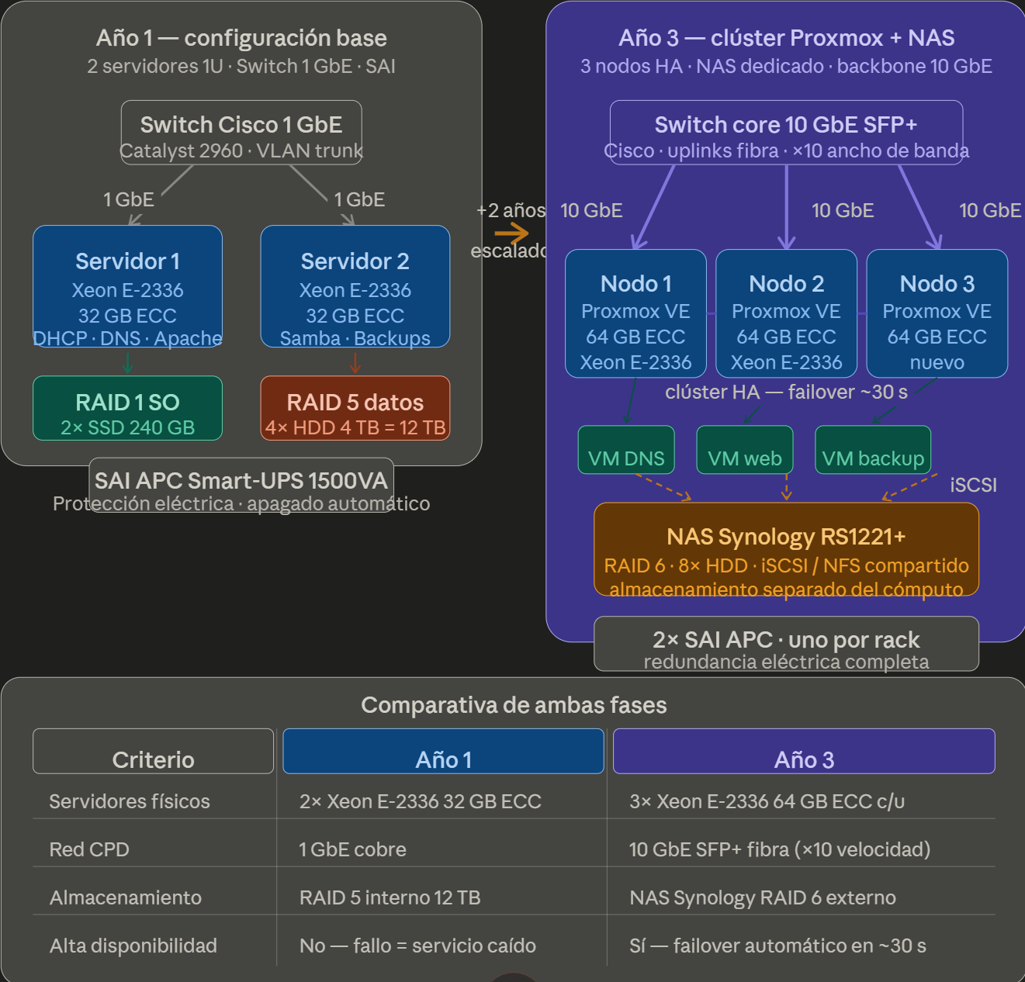
Fase 3 — Año 4 a 5: NAS dedicado y virtualización completa
- Synology RS1221+ (NAS 2U rack, 8 bahías): separar el almacenamiento del cómputo es la arquitectura correcta en entornos maduros. El NAS tendría RAID 6 (tolerancia a 2 fallos simultáneos), deduplicación de datos y snapshots automáticos cada hora.
- Protocolo iSCSI o NFS para el almacenamiento de VMs: los tres nodos Proxmox acceden al mismo almacenamiento compartido del NAS, lo que permite la migración en vivo de VMs entre nodos sin copiar los discos.
- Thin clients en el Aula de Formación: sustituir los 10 PCs del aula por thin clients HP t640 (~250 €/unidad) conectados a escritorios virtuales en Proxmox. Las ventajas son enormes: los thin clients duran 10+ años, el SO del alumno se provisiona en segundos, y el profesor puede reiniciar todas las máquinas a su estado limpio con un solo clic.

Fase 4 — Año 6+: servidor blade y SAN
- Dell PowerEdge MX750c (blade server): cuando el número de VMs supere lo que 3 servidores 1U pueden soportar, los servidores blade permiten densidades mucho mayores (8-16 nodos en un chasis 10U) con backplane compartido de alta velocidad.
- SAN (Storage Area Network) de fibra óptica 16 Gbps: latencias de microsegundos para el almacenamiento de VMs críticas. La diferencia respecto a iSCSI sobre 10 GbE es significativa para bases de datos de alta transaccionalidad.

5.4 Reflexión sobre la evolución tecnológica del hardware
El hardware evoluciona a un ritmo acelerado. Las siguientes tendencias afectarán directamente a la infraestructura diseñada en los próximos 3-5 años:
- NVMe PCIe 5.0: ya disponible en CPUs Intel de 13.ª gen y AMD Ryzen 7000, pero los primeros SSD PCIe 5.0 llegan a 12.000-14.000 MB/s. El impacto en tiempos de arranque de VMs será significativo cuando los precios bajen.
- DDR5 de bajo coste: en 2025, DDR5 cuesta un 30% más que DDR4 a igualdad de capacidad. En 2026-2027, la diferencia desaparecerá y DDR5 será el estándar incluso en ofimática.
- CPUs con NPU integrada (Intel Core Ultra, AMD Ryzen AI): las nuevas CPUs incluyen unidades de procesamiento neural que ejecutan inferencia de IA localmente a bajo consumo. En 2-3 años, las funciones de IA en aplicaciones de productividad (autocorrección inteligente, resumen de documentos, generación de código) serán aceleradas por la NPU sin necesidad de GPU dedicada.
- Discos SSD empresariales QLC (4 bits/celda): mayor densidad y menor coste, aunque con menor durabilidad que TLC (3 bits/celda). Adecuados para cargas de lectura intensiva en NAS, desplazando al HDD incluso en almacenamiento masivo.
La planificación de obsolescencia recomendada para esta infraestructura es: equipos de usuario → renovar cada 5-6 años, servidores → renovar cada 6-8 años, dispositivos de red → renovar cada 8-10 años o cuando la demanda supere la capacidad.

6. Conclusiones
El análisis de hardware presentado demuestra que la infraestructura física no es independiente de la lógica: cada decisión de hardware (ECC en servidores, NVMe en workstations, RAID 5 en almacenamiento de datos) responde directamente a los requisitos funcionales, de seguridad y de disponibilidad definidos en el diseño de red del módulo 0370.
Las tres configuraciones propuestas cubren los tres perfiles de usuario identificados en la empresa: el PC ofimático ofrece el mejor rendimiento práctico dentro de un presupuesto ajustado (~620 €); la workstation de desarrollo justifica su mayor inversión (~1.560 €) con una diferencia de productividad tangible; y el servidor 1U (~2.700 €) incorpora todas las características necesarias para un servicio de producción fiable y gestionable remotamente.
La estrategia de almacenamiento multinivel (NVMe para el SO + HDD local para datos + RAID 5 centralizado) equilibra rendimiento, coste y redundancia de forma óptima para el tamaño actual de la empresa. La política de backup 3-2-1 garantiza que ningún fallo de hardware, error humano o incidente de seguridad resulte en pérdida permanente de datos.
Finalmente, el plan de evolución por fases asegura que la infraestructura pueda crecer de forma ordenada sin necesidad de reemplazos completos: la selección de plataformas con soporte futuro (socket AM5, IPMI, NIC 10GbE ya instalada) y la arquitectura modular del CPD permiten incorporar nuevas capacidades sin tirar el hardware existente.

Referencias
- Intel Corporation. (2024). Intel Core i5-13400 — ARK Product Specifications. https://ark.intel.com
- AMD. (2024). AMD Ryzen 7 7700X — Product Brief y OC Guide. https://www.amd.com/en/products/processors
- Supermicro. (2024). X12STH-F Motherboard — User's Manual v1.2. https://www.supermicro.com
- ASHRAE. (2021). Thermal Guidelines for Data Processing Environments (5th ed.). ASHRAE Press.
- Seagate. (2024). IronWolf NAS HDD — Product Manual. https://www.seagate.com
- APC by Schneider Electric. (2024). Smart-UPS 1500VA LCD — Installation Manual. https://www.apc.com
- StorageReview. (2024). WD Black SN850X Review. https://www.storagereview.com
- Tom's Hardware. (2024). Best CPUs for Video Editing and Compilation 2024. https://www.tomshardware.com
- PCComponentes. (2025). Precios de referencia hardware — Listados de productos. https://www.pccomponentes.com
- Patterson, D. A. & Hennessy, J. L. (2020). Computer Organization and Design (ARM Edition). Morgan Kaufmann.

